EV3编程组竞赛规则

- 竞赛时长

EV3创意编程竞赛的时长为60分钟，详细赛程安排另行通知。

- 竞赛形式

竞赛形式为个人赛，一人一机。
选手自带笔记本计算机，计算机上应提前预装EV3编程环境。比赛过程中选手的笔记本计算机应关闭WIFI和蓝牙，计算机和EV3主机之间用USB连接线进行连接。
考试结束时，选手不退场，由裁判现场判卷，并回收选手答卷。

- 参赛选手设备环境

3.1 选手计算机配置：

选手计算机的硬件配置及操作系统需满足最新版本EV3编程环境的运行要求。
选手应确保计算机上已经安装EV3 编程环境（LEGO MINDSTORMS Education EV3）最新版本。

3.2 选手EV3主机：

选手应自备EV3主机，并在赛前将EV3主机固件升级至最新版本（即最新版本EV3编程环境自带的固件）。

- 试题形式

竞赛包括选择题和编程题，以选手所提交的完成结果为评分依据。
EV3创意编程初级组（低年龄组）及高级组（高年龄组）的试题完全相同。

4.1选择题

根据题目的描述，在多个备选答案中选出一个或者多个正确选项，不对解题过程和解题方式（可以用计算机验证或者手工计算）做出要求，只评判选择结果的正误。

4.2编程题

题目为若干具有一定难度梯度的编程题目。这些题目的要求明确、答案客观。
编程题不指定具体的算法，评判时只看结果，不看程序。
裁判评判时可能会多次运行选手提交的程序，以测试程序对不同情况的适应性及强壮性。

- 试题涉及的EV3基础知识

本次竞赛所涉及的EV3基础知识包括：马达与传感器使用、循环、切换、等待、多任务、屏幕显示、声音、状态灯、变量（包括数组）、常量、数学运算、连线、计时器、逻辑运算、范围、随机数、比较、舍入、文本、文件；
本次竞赛不涉及的EV3知识包括：蓝牙、菊链、实验、数据日志、原始传感器值。

- 试题涉及的学科知识

除了EV3编程的基础知识，比赛较少用到特定学科的知识。比如：语文、英语等科目。如果必须使用这些知识，试题的描述中会详细解释概念，并给出足够的示例。
但“数学领域”是个例外。大赛假定参赛选手具备小学一至三年级的全部数学知识及四到六年级的部分数学知识。如加减乘除等基本运算，坐标系的应用等等。

- 评分

本组比赛的评分采用人工客观评判的方式。
选择题（单选或多选）答案唯一，根据结果正误得0分或满分。
编程题以选手所提交程序的运行结果为评判依据。每题得分有多个等级，按照运行结果的完成度不同，分数最低为0分，最高为满分。

- 样题

软件大赛少儿创意编程组的比赛题目难度系数分为10级，1为最易，10为最难。
每场比赛时长为60分钟，包含3-8道试题不等。
所有题目评判标准中设置步骤得分规则，即仅完成部分题目要求也可获取相应比例分数。

样题1：难度系数2
请在屏幕坐标（40，40）的位置上画出长为60，宽为60，不填充的正方形，并画出此正方形的对角线。此正方形应在屏幕上显示5秒以方便确认结果。将此程序命名为1701保存在EV3主机中，以备裁判员检查。

样题2：难度系数4
在EV3主机的A口连接大马达，编程使得该马达以功率15转动8秒钟。马达转动过程中，在屏幕坐标（0,0）处实时显示该马达已经转过的角度数值。在马达停止转动2秒钟后退出程序。请将该程序命名为1702保存在EV3主机中，以备裁判员检查。

样题3：难度系数3
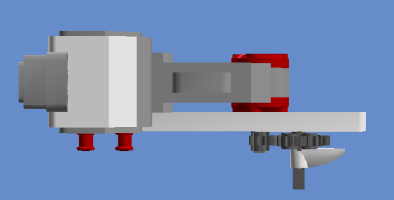
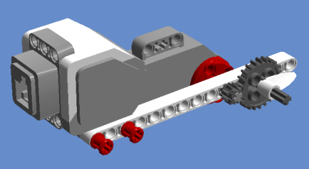
按照以下图片制作相应结构，并将大马达连接到EV3主机A口，编程驱动带白色指针的齿轮顺时针转动一圈。请将该程序命名为1703保存在EV3主机中，以备裁判员检查。
附图：
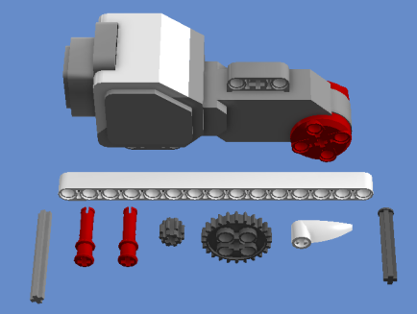

- 其它注意事项

参赛选手必须符合参赛资格要求，不得弄虚作假。报名审查过程中一旦发现问题，则取消其报名资格；竞赛过程中发现问题，则取消竞赛资格；竞赛后发现问题，则取消竞赛成绩，收回获奖证书及奖品等，并在大赛官网上公示。
参赛选手应遵守竞赛规则，遵守赛场纪律，服从大赛组委会的指挥和安排，爱护竞赛赛场地的设备。

EV3创意编程真题
此文档为2017年5月27日第八届蓝桥杯全国软件大赛少儿创意编程EV3组决赛竞赛题目。
此文档在2017年9月01日前保密，不得外传。此文档版权属蓝桥杯大赛组委会。

准考证号：_________________ 姓名：___________________
评分栏： | 第一题 | 第二题 | 第三题 | 第四题 | 第五题 | 第六题
上表由裁判填写，请参赛选手在此处签名确认裁判填写的成绩准确无误：________________

注意事项：
- 赛场内应保持安静，参赛选手间严禁互相交谈，违者将被取消比赛资格；
- 比赛过程中，笔记本计算机及EV3主机不得开启WLAN或蓝牙等各种无线通讯功能，违者将被取消比赛资格；
- 比赛过程中，应将本准考证及身份证件放置桌子左上角，以备监考人员随时核对、检查；
- 参赛选手的手机在检录后必须保持关闭状态直至比赛结束，违者将被取消比赛资格；
- 比赛过程中，笔记本电脑须调为静音，EV3主机的音量须设置为10；
- 请在做题之前认真阅读题目，所有题目设置有步骤分，即只完成部分功能也可以得到相应的分数；
- 比赛答卷时间为60分钟；
- 比赛结束后，请自行整理所有自带设备及配件，并妥善带出赛场，尤其不要遗漏电源、连线或细小积木零部件。

第一题 （难度系数 1）
硬件准备：
将触碰传感器连接到EV3主机的3口，将大马达连接到EV3主机的A口。
编程实现：
大马达以20的功率持续转动，等待直至触碰传感器被按下后，大马达停止转动，程序结束。

程序保存在“001”项目中，命名为“001”。

第二题 （难度系数 2）
硬件准备：
将颜色传感器连接到EV3主机的1口。
编程实现：
程序启动后，持续检测颜色，直至用EV3主机上的退出按钮执行退出操作。颜色传感器识别到白色（例如EV3主机上的白色部分）时，EV3主机屏幕的左上角显示“WHITE”字样；颜色传感器识别到红色（例如大马达上的红色部分）时，EV3主机屏幕的左上角显示“RED”字样；在识别到其它任何颜色或者无颜色时，EV3主机屏幕左上角均显示“Waiting...”字样。

程序保存在"002"项目中，命名为“002”。

第三题 （难度系数 3）
编程实现：
在EV3主机屏幕上画出以坐标（90，60）为圆心，50为半径的不填充圆形，（如下方示意图 1）并保持2秒钟；之后，继续画出圆形的不填充外切正方形，要求与圆形同时显示在屏幕上且不闪烁，保持2秒钟；之后，继续画出正方形的两条对角线。要求与圆形和正方形同时显示在屏幕上且不闪烁，在保持2秒钟后，程序结束。
示意图 1 | 示意图 2 | 示意图 3

程序保存在“003”项目中，命名为“003”。

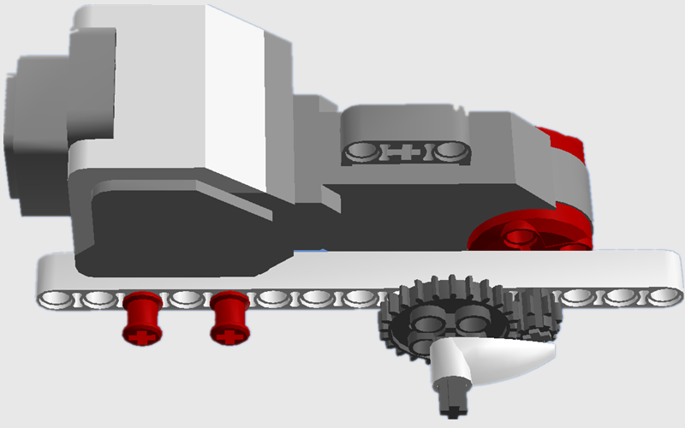
第四题 （难度系数 3）
硬件准备：
用自带的积木零件制作如右图的结构，并将大马达连接至EV3主机A口。
编程实现：
编程使得马达以40的功率转动，并在带白色指针的齿轮转动一圈后停止（不要求非常精确，大致一圈即可）。之后在EV3主机屏幕左上角处显示白色指针顺时针转动一圈所用的时间，显示格式举例如：“5.234”，在显示3秒钟后结束程序。

程序保存在“004”项目中，命名为“004”。

第五题 （难度系数 6）
编程实现：
在EV3主机屏幕上，以坐标（5，5）处为圆心画出半径为5的实心小球，并以“每0.05秒钟移动一次，每次移动时小球位置的X坐标+3，Y坐标+4”的初始方式开始在屏幕中运动；当小球运动到屏幕的上、下、左和右边缘时，小球被反弹，并在反弹的同时播放“click”声音（播放声音不影响小球顺畅地运动）。
运动方向反弹示例如下，示意图1为碰到下边缘的反弹；示意图2为碰到右边缘的反弹。
示意图 1 | 示意图 2

程序保存在“005”项目中，命名为“005”。

第六题 （难度系数 7）
编程实现“猜猜数字”小游戏：
用EV3生成一个1～9之间的随机数。在EV3主机屏幕坐标（0,0）处显示“1-9, Guess: ”，并在屏幕坐标（80,50）处显示数字“5”（5是1-9的中间数），作为猜数游戏的初始数值（如示意图1）。
游戏的玩家可以用EV3主机的上按钮和下按钮调整屏幕中间处的数字（例如，按上按钮，数字由5变为4），并用中间按钮提交结果。
如果提交的数字与初始生成的随机数不一致，则在屏幕坐标（40,90）处说明提交的数字是猜大了（显示“Too big！”，如示意图2）还是猜小了（显示“Too small！”，如示意图3），等待2秒钟后，让玩家继续调整数字并提交结果。
如果游戏玩家猜中了，即提交的数字等于初始生成的随机数，则在屏幕下方（0,90）处显示“YES！”和使用者猜的次数（例如猜了3次猜中的，则显示“3 times！”，如示意图4）。等待3秒钟，程序结束。

1-9, Guess：  5  示意图 1 | 1-9, Guess：  9  Too big!  示意图 2 | 1-9, Guess：  1  Too small!  示意图 3 | 1-9, Guess：  4  Yes! 3 times!  示意图 4

程序保存在“006”项目中，命名为“006”。

